XU1717 Scheda creata il 25 marzo 2026
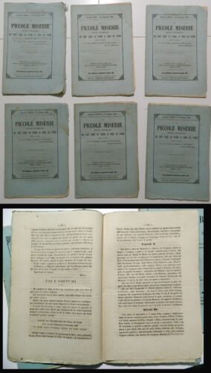
Descrizione storico-bibliografica
Le *piccole miserie : rivista settimanale di ciò che si vede e non si vede / diretta e compilata da una società anonima di ben-dicenti. - Anno 1, n. 1 (6 febbraio 1864)- . - Genova : Tip. Sociale, 1864-1868. – 5 volumi ; 22 cm. ((E' preceduta da un numero di saggio (30 gennaio 1864). - TO00191040
Soggetto: Fatti di cronaca – Genova – 1864-1868

Informazioni storico-bibliografiche
Periodico di cronaca locale e di costume

Note e riferimenti bibliografici
- Giovanni Ardy, un pittore eroe / di Antonio Todde
- Roberto Beccaria, I periodici genovesi dal 1473 al 1899

